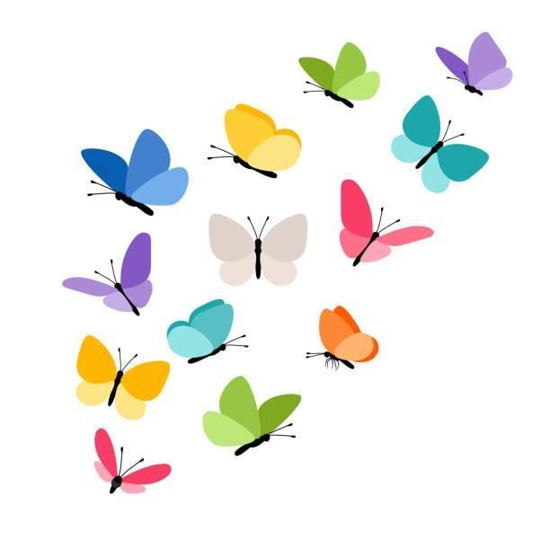
Sommerfuglen

I år blir det 9 barn på sommerfuglen, 5 jenter og 4 gutter.

De voksne på avdelingen er:

Alexander Oddane (Pedagogisk leder)
Silje Piiksi (Barnehagelærer)
Caroline Storli Kvistnes (Barne og ungdomssarbeider(Lærling)

Sommerfuglen

Sommerfuglen er for 2-åringene i barnehagen. Dette året har vi utforskning, følelser og utfoldelse i fokus. Barn er undrende i sin natur, og vi i barnehagen skal ivareta denne utforskertrangen og lysten til å lære igjennom ulike temaer vi drar med oss igjennom året som kommer.

Vi ønsker å gi barna en betydningsfull hverdag med planlagt innhold i forhold til årstid, interesse og utvikling, samtidig som vi ønsker å «være i nuet». Dette handler om å ta utgangspunkt i barnas interesse. Ved å utforske og undre oss over det som barna blir opptatt av på veien sammen, mener vi er en av de beste måtene å gi barna en god barnehagehverdag på.

Vi gleder oss veldig til dette barnehageåret med barna deres

Årsplan 2025-2026

August: Kommunikasjon, språk og tekst

I august skal vi bli bedre kjent med hverandre, både store og små. Dette er for å bygge tillit, relasjon og nysgjerrighet. Hele barnehageåret kommer vi til å ha samlingsstunder med fokus på bøker, sanger, rim og regler. Dette er for å bidra til at barna får utforske og utvikle sin språkforståelse- og kompetanse. Barna utrykker følelser, tanker, erfaringer og meninger på ulike måter, og vi skal være der til støtte og hjelpe.

September: Årstid - Høsten

I september skal vi ha prosjekt om årstiden høsten. Her skal vi blant annet se etter høst-tegn og hvordan naturen endrer seg på denne årstiden. Vi skal dra på turer hvor vi skal finne blader som vi kan bruke i formingsaktivitetene våres i barnehagen. Vi skal se på nærmere på hva slags bekledning som egner seg best når det regner og blir litt kjøligere i luften. Og mye mer

Denne måneden er det også brannvernuke, så vi skal ha litt prosjekter innenfor dette. Vær forberedt på en del Bjørnis.

Oktober: Nærmiljø og samfunn

Barna skal få erfare at de er en del av en større gruppe og at de kan bidra på deres nivå og utvikling. På avdelingen skal vi i samsvar med å bygge relasjoner, også fokusere på normer og regler. Det å sette klare rammer sammen, er med på å bygge tillit, sette grenser og bygge vennskap.

Vi skal bli bedre kjent med områdene i og utenfor barnehagen. Vi skal på utflukter til Skalaskogen og andre lekeplasser i nærheten.

Samtidig skal vi ha litt fokus på Halloween


November: Kunst, kultur og kreativitet

Opplevelser med kreativitet i barnehagen kan legge et grunnlag for tilhørighet, deltakelse og eget skapende arbeid. Vi skal i november legge fokus på ulike former for kunst som vil gi barna anledning til utforskning og fordypning. Barna skal støttes til å være aktive og skape egne kunstneriske utrykk. Hovedsakelig skal vi bli vant til å bruke ulike utstyr, om det er
maling, lim eller ark spiller ingen rolle. Vi fokuserer også på å tilpasse formingsaktivitetene etter utvikling- og aktivitetsnivå. Det er viktig for oss at kreativiteten vår skal gi oss mestringsfølelse og læring.


Desember: Etikk, religion og filosofi

I slutten av november og i starten av desember ligger mye av fokuset på juleaktiviteter. Det blir bakst, julekalender, lage julepynt/julegaver, vi går Lucia og har nissefest. Dette er som regel en veldig hektisk tid, så vi fokuserer på å gjøre det som gleder barna mest. Vi håper selvfølgelig på snø, men uteaktiviteter skal vi få til uansett. Denne måneden skal barnehagen la barna få kjennskap til fortellinger, tradisjoner, verdier og høytider.

Januar: Antall, form og rom + årstid - vinter

I januar skal vi oppdage, utforske og skape strukturer og hjelpe barna til å forstå sammenhenger i naturen, samfunnet og universet. Vi skal ha ekstra fokus på tall denne måneden, så vi øver på tallrekken 1-2-3-4-5-6. Vi vil også bruke eventyr aktivt inn mot tall.

Videre så håper vi på snø slik at vi kan ake og leke mye ute i snøen som igjen gir god koordinasjon, mestring og motorikk-trening.

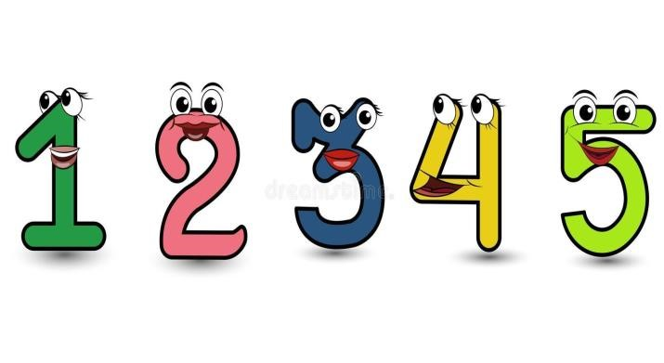

Februar: Musikk, kreativitet og sansene våre


Februar blir en fargerik og fantasifull måned på sommerfuglen. Med utgangspunkt i mye annet vi har lært allerede i løpet av barnehageåret skal vi kombinere kreativitet og kroppen vår. Vi ønsker å bruke føttene, hendene og kanskje til og med knærne våre til å lage kunst. Vi skal også kjenne, føle og smake – rett og slett ta med barna på en oppdagelsesreise med sansene. Dette er også måneden vi har karneval i barnehagen.

Mars: Natur, miljø og teknologi + årstid - våren

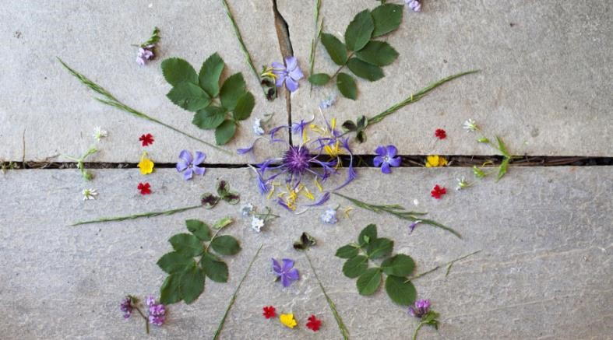
Gode opplevelser og erfaringer i naturen er med på å fremme barnas forståelse for naturen og barnas vilje til å verne om naturressursene. Vi i barnehagen skal bidra til at barna blir glade i naturen og får erfaringer som fremmer evnen til å oppholde seg og orientere seg i naturen til ulike årstider. Vi skal derfor i april bli ekstra godt kjent med ulike naturelementer som vi har tilgjengelige og bruke dette til estetiske utrykk.

Vi skal også se etter vårtegn.

April: Barnas interesser.

Denne måneden skal vi dykke dypere inn i barnas interesser og ha prosjekter rundt dette. Vi ser i løpet av at barnehageår hva barna interesserer seg for. I denne alderen er det ofte noe de har sett på tv som f.eks Bjørnis, bukkene bruse, gravemaskiner, fantus/fantorangen osv. Eller det kan være ting de har sett ute som f.eks biler, sola, månen osv.
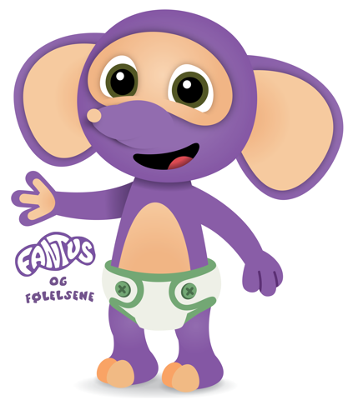

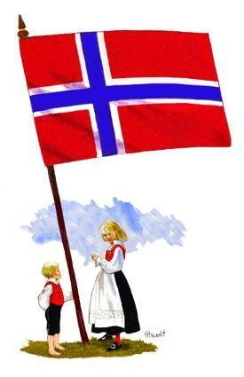
Mai og juni: Grunnlovsfeiring, tradisjoner og enda mer kreativitet + Årstid - Sommer

Disse månedene beveger vi oss lenger fra barnehagen og får noen turer i nærmiljø. Vi kommer også til å ha fokus på uteaktiviteter, forhåpentligvis med vær som tilsier at vi kan ha vannlek. Vi synger sanger, øver oss på å gå i rekke/tog og lager pynt. Vi forbereder oss til sommeravslutning.

Kontaktinformasjon:

Avdelingstelefon: 45905393
Monika Hjelm Johansen, styrer: 41 42 46 54 eller monika@skalabarnehage.com

